Holle bouwdoos en bekisting voor ronde vloerdozen:
in kunststof met overboord
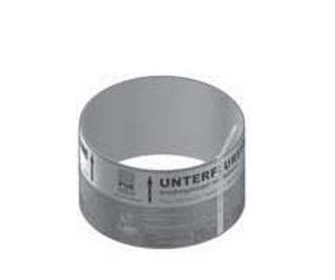
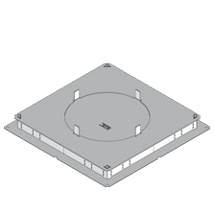
De holle bouwdoos moet vervaardigd zijn uit Sendzimir verzinkt plaatstaal conform NBN EN 10346.
Om de bouwdoos eenvoudig volgens het rasterplan te kunnen uitzetten, moet in het midden van elke zijde een inkeping voorzien zijn.
Om de bodemdoos vast te zetten op de vloerplaat met behulp van 2 nagelpluggen moet de bodemplaat in de 4 hoeken voorzien zijn van een gat.
De 4 zijwanden, in hoogte aangepast aan de aan te sluiten vloergoten, bestaan uit geperforeerde naar buiten buigbare lippen.
De bovenplaat van de bouwdoos moet voorzien zijn van een rond gat voor het opnemen van een kartonnen bekistingskoker. Deze koker moet voorzien zijn van een kunststofmantel om te kunnen besproeien met ontkistingsolie. Ingebouwde scheurkoorden zorgen ervoor dat de bekistingen eenvoudig verwijderd kunnen worden, nadat de chape is uitgehard.
Er zijn geen regelsystemen met stelringen of extra ophoogramen toegelaten.
Afmetingen holle bouwdozen (keuze maken):
- bouwdoos met bodemplaat 450 x 450 mm voor vloergoot hoogte 38 mm en met in de bovenplaat (410 x 410 mm) een gat diameter 260 mm
(bouwdoos geschikt voor vloergoten 190, 250 en 350 mm breed)
- bouwdoos met bodemplaat 450 x 450 mm voor vloergoot hoogte 48 mm en met in de bovenplaat (410 x 410 mm) een gat diameter 260 mm
(bouwdoos geschikt voor vloergoten 190, 250 en 350 mm breed)
- bouwdoos met bodemplaat 450 x 450 mm voor vloergoot hoogte 28 mm en met in de bovenplaat (410 x 410 mm) een gat diameter 260 mm
(bouwdoos geschikt voor vloergoten 190, 250 en 350 mm breed)
- bouwdoos met bodemplaat 400 x 400 mm voor vloergoot hoogte 38 mm en met in de bovenplaat (385 x 385 mm) een gat diameter 260 mm
(bouwdoos geschikt voor vloergoten 190 en 250 mm breed)
- bouwdoos met bodemplaat 400 x 400 mm voor vloergoot hoogte 48 mm en met in de bovenplaat (385 x 385 mm) een gat diameter 260 mm
(bouwdoos geschikt voor vloergoten 190 en 250 mm breed)
- bouwdoos met bodemplaat 400 x 400 mm voor vloergoot hoogte 28 mm en met in de bovenplaat (385 x 385 mm) een gat diameter 260 mm
(bouwdoos geschikt voor vloergoten 190 en 250 mm breed)
Afmetingen overeenkomende ronde bekistingen:
- ronde bekistingskoker diameter 260 mm, hoogte 150 mm
3/10/2018

